 |  |  | Федеральное агентство по рыболовству  Федеральное государственное бюджетное образовательное учреждение  высшего профессионального образования  «Астраханский государственный технический университет»  Система менеджмента качества в области образования, воспитания, науки и инноваций сертифицирована  ООО «ДКС РУС» по международному стандарту ISO 9001:2015
Институт нефти и газа
УТВЕРЖДАЮ
Директор ИНГ,
к.х.н., доц. Летичевская Н.Н

___________

__________________________

Рабочая программа дисциплины
Начертательная геометрия и инженерная графика

Направление
18.03.01 Химическая технология
Профиль Химическая технология природных энергоносителей
и углеродных материалов

Квалификация (степень)
бакалавр

Форма обучения
заочная

Автор
к.т.н., доцент, Славин Роман Борисович

Распределение часов дисциплины по семестрам
Семестр  (<Курс>.<Семестр на курсе>) | 1 |  | Итого
Недель | 18
Вид занятий | УП | РП | УП | РП
Лекции | 6 | 6 | 6 | 6
Практические | 10 | 10 | 10 | 10
Итого ауд. | 16 | 16 | 16 | 16
Кoнтактная рабoта | 16 | 16 | 16 | 16
Сам. работа | 155 | 155 | 155 | 155
Часы на контроль | 9 | 9 | 9 | 9
Итого | 180 |  | 180 | 180

УП: 18.03.01_2021_Химическая технология.plx |  |  |  | стр. 3
Программу составил(и):
к.т.н., доцент, Славин Роман Борисович _________________
Рецензент(ы):
д.т.н, зав.кафедрой, Пивоварова Надежда Анатольевна _________________
Рабочая программа дисциплины
Начертательная геометрия и инженерная графика
разработана в соответствии с ФГОС ВО:
Федеральный государственный образовательный стандарт высшего образования - бакалавриат по направлению подготовки 18.03.01 Химическая технология (приказ Минобрнауки России от 07.08.2020 г. № 922)
составлена на основании учебного плана:
18.03.01 Химическая технология
Профиль Химическая технология природных энергоносителей и углеродных материалов
утвержденного учёным советом вуза от 24.01.2023 протокол № 5.
Рабочая программа одобрена на заседании кафедры
Общеинженерные дисциплины и наземный транспорт
Протокол от 28 июня 2024 г. № 6

Зав. кафедрой Каргин С.А.
Председатель УМС_______________________Летичевская Н.Н.
__ __________ 2024 г.

1. ЦЕЛИ ОСВОЕНИЯ ДИСЦИПЛИНЫ (МОДУЛЯ)
1.1 | Приобретение знаний и выработка навыков, необходимых для составления и чтения технических чертежей, проектной документации, основ автоматизации и механизации чертежных работ.
2. МЕСТО ДИСЦИПЛИНЫ (МОДУЛЯ) В СТРУКТУРЕ ОБРАЗОВАТЕЛЬНОЙ ПРОГРАММЫ
Цикл (раздел) ОП: |  |  |  | Б1.О
2.1 | Требования к предварительной подготовке обучающегося:
2.1.1 | Знать основы школьного курса геометрии (планиметрия и стереометрия)
2.2 | Дисциплины (модули) и практики, для которых освоение данной дисциплины (модуля) необходимо как предшествующее:
2.2.1 | Прикладная механика
2.2.2 | Метрология, стандартизация и оценка соответствия
3. КОМПЕТЕНЦИИ ОБУЧАЮЩЕГОСЯ, ФОРМИРУЕМЫЕ В РЕЗУЛЬТАТЕ ОСВОЕНИЯ ДИСЦИПЛИНЫ (МОДУЛЯ)
ОПК-2: Способен использовать математические, физические, физико-химические, химические методы для решения задач профессиональной деятельности
Знать:
Уровень 1 |  |  | усвоено основное содержание, но излагается фрагментарно, не всегда последовательно, определения понятий недостаточно четкие, не используются в качестве доказательства выводы и обобщения из наблюдений, допускаются ошибки в их изложении
Уровень 2 |  |  | определения понятий дает неполные, допускает незначительные нарушения в последовательности изложения, небольшие неточности при использовании научных категорий, формулировки выводов
Уровень 3 |  |  | четко и правильно дает определения, полно раскрывает содержание понятий, верно использует терминологию, при этом ответ самостоятельный, использованы ранее приобретенные знания
Уметь:
Уровень 1 |  |  | выполняет не все операции действия, допускает ошибки в последовательности их выполнения, действие выполняется недостаточно осознанно
Уровень 2 |  |  | выполняет все операции, последовательность их выполнения соответствует требованиям, но действие выполняется недостаточно осознанно
Уровень 3 |  |  | выполняет все операции, последовательность их выполнения достаточно хорошо продумана, действие в целом осознано
Владеть:
Уровень 1 |  |  | владеет не всеми необходимыми навыками, имеющийся опыт фрагментарен
Уровень 2 |  |  | в целом владеет необходимыми навыками и/или имеет опыт
Уровень 3 |  |  | владеет всеми необходимыми навыками и/или имеет опыт
В результате освоения дисциплины (модуля) обучающийся должен
3.1 | Знать:
3.1.1 | Математические теории и методы, лежащие в основе математических моделей; технические и программные средства реализации информационных технологий
3.2 | Уметь:
3.2.1 | Использовать средства компьютерной графики для изготовления чертежей; работать в качестве пользователя персонального компьютера
3.3 | Владеть:
3.3.1 | Навыками изображения предметов на плоскости в одной из графических систем; методами статистической обработки информации
4. СТРУКТУРА И СОДЕРЖАНИЕ ДИСЦИПЛИНЫ (МОДУЛЯ)
Код занятия |  | Наименование разделов и тем /вид занятия/ |  |  | Семестр / Курс |  | Часов | Компетен-  ции | Литература | Инте  ракт. | Примечание
1.1 |  | Введение. Предмет начертательной геометрии. Центральное, параллельное и ортоганальное проецирование. Комплексный чертеж Монжа. Аксонометрические проекции. Основные геометрические образы и изображение их на чертеже. Прямые и плоскости общего и частного положения. Многогранники. /Лек/ |  |  | 1 |  | 2 | ОПК-2 | Л1.1  Э1 Э2 Э4 | 0
1.2 |  | Подготовка к практическому занятию. Решение задач. /Ср/ |  |  | 1 |  | 25 | ОПК-2 | Л3.2 | 0
 |  | Раздел 2.
2.1 |  | Проецирование точки на 2 и 3 плоскости проекций. Комплексный чертеж точки. Основные геометрические образы и изображение их на чертеже. Прямые и плоскости общего и частного положения. Многогранники. /Пр/ |  |  | 1 |  | 2 | ОПК-2 | Л1.1  Э2 Э4 | 0
2.2 |  | Подготовка к практическому занятию. Решение задач. /Ср/ |  |  | 1 |  | 25 | ОПК-2 | Л3.2 | 0
 |  | Раздел 3.
3.1 |  | Стандарты ЕСКД. Оформление чертежей. Основные правила выполнения чертежей .Изображения – виды (ГОСТ 2.305- 2008). Чтение формы элементов деталей. Изображения – разрезы, сечения (ГОСТ 2.305-2008). Изображение резьбы (ГОСТ 2.311-68). Крепежные изделия. Деталирование (чтение) чертежа общего вида. Построение аксонометрии 2-3 деталей./Пр/ |  |  | 1 |  | 2 | ОПК-2 | Л1.2  Э3 | 0
3.2 |  | Подготовка к практическому занятию. /Ср/ |  |  | 1 |  | 25 | ОПК-2 | Э3 | 0
 |  | Раздел 4.
4.1 |  | Образование поверхностей. Классификация. Кривые поверхности. Определитель.  Поверхности вращения.  Линейчатые поверхности. Позиционные задачи и метрические задачи. Первая основная позиционная задача. Определение видимости. Построение линии пересечения двух плоскостей. Пересечение  многогранников плоскостью, прямой и между собой. /Лек/ |  |  | 1 |  | 2 | ОПК-2 | Л1.1  Э1 Э2 Э4 | 0
4.2 |  | Кривые поверхности: поверхности вращения и линейчатые. Принадлежность точки поверхности. Позиционные задачи. Первая основная позиционная задача. Определение видимости. Построение линии пересечения двух плоскостей. Пересечение многогранника и кривой поверхности плоскостью. Пересечение многогранника и кривой поверхности плоскостью. Способ замены плоскостей проекций. Определение натуральной величины наклонного сечения /Пр/ |  |  | 1 |  | 2 | ОПК-2 | Л1.1  Э2 Э4 | 0
4.3 |  | Подготовка к практическому занятию. Решение задач. /Ср/ |  |  | 1 |  | 25 | ОПК-2 | Л3.2 | 0
 |  | Раздел 5.
5.1 |  | Способы преобразования комплексного чертежа:  а) способ замены плоскостей проекций; б) способ вращения вокруг проецирующей прямой. Пересечение многогранника и кривой поверхности с прямой линией. Взаимное пересечение кривых поверхностей (способ вспомогательных плоскостей). Касательные линии и плоскости к поверхности. Метрические свойства прямоугольных проекций. Определение натуральной величины отрезка прямой способом прямоугольного треугольника. Перпендикулярность прямой и плоскости. Развертка многогранников и кривых поверхностей /Лек/ |  |  | 1 |  | 2 | ОПК-2 | Л1.1  Э1 Э2 Э4 | 0
5.2 |  | Подготовка к практическому занятию. Решение задач. /Ср/ |  |  | 1 |  | 25 | ОПК-2 | Л3.2 | 0
 |  | Раздел 6.
6.1 |  | Способ вращения вокруг проецирующей прямой. Сложные разрезы. Применение способа вращения при выполнении ломаного разреза. Пересечение многогранника и кривой поверхности с прямой линией. Взаимное пересечение многогранников. Построение линии пересечения поверхностей способом вспомогательных секущих плоскостей . Построение линии пересечения поверхностей способом вспомогательных секущих плоскостей. Определение натуральной величины отрезка прямой способом прямоугольного треугольника. Перпендикулярность прямой и плоскости. Развертка многогранников и кривых поверхностей Эскизирование деталей. Выполнение сборочного чертежа изделия и его спецификации /Пр/ |  |  | 1 |  | 4 | ОПК-2 | Л1.1  Э1 Э2 Э3 Э4 | 0
6.2 |  | Подготовка к практическому занятию. /Ср/ |  |  | 1 |  | 30 | ОПК-2 | Э3 | 0
 |  | Раздел 7.
7.1 |  | /Экзамен/ |  |  | 1 |  | 9 | ОПК-2 |  | 0

5. ФОНД ОЦЕНОЧНЫХ СРЕДСТВ

5.1. Контрольные вопросы и задания
1. Ортогональные проекции. Метод Монжа. Эпюр Монжа и его свойства.
2. Задание прямых на эпюре. Различное положение прямой относительно плоскостей проекций. Взаимное положение прямых в пространстве. Теорема о проекциях прямого угла. Определение видимости на чертеже. Метод конкурирующих точек. Основные задачи на прямую линию.
3. Задание плоскости на чертеже. Принадлежность прямой и точки заданной плоскости. Линии уровня плоскости. Положения плоскости относительно плоскостей проекции. Свойство проецирующей плоскости.
4. Пересечение прямой и плоскости общего положения. Пересечение плоскостей общего положения. Перпендикулярность прямой и плоскости.
5. Способ вращения вокруг оси, перпендикулярной к плоскости проекций. Способ плоскопараллельного перемещения. Способ замены плоскостей проекций.
6. Многогранники. Пересечение поверхности многогранников с плоскостью общего и частного положения. Пересечение поверхности многогранника с прямой общего положения.
7. Способы образования кривых поверхностей и задание их на чертеже. Классификация кривых поверхностей. Определитель кривых поверхностей. Поверхности вращения. Основные понятия.
8. Пересечение кривой поверхности с проецирующей плоскостью. Пересечение кривой поверхности с прямой общего положения. Пересечение кривой поверхности с плоскостью общего положения. Алгоритмы решения.
10. Способ секущих плоскостей. Алгоритм построения.
11. Аксонометрические проекции. Общие понятия и определения. Стандартные аксонометрические проекции. Выбор вида аксонометрических проекций. Окружность в прямоугольной аксонометрии.
12. Названия и расположение видов на чертеже (по ГОСТ 2.305-2008).
13. Что такое главный вид, дополнительный вид, их обозначение на чертеже.
14. Что следует использовать для уменьшения числа видов?
15. Различие между разрезом и сечением.
16. Могут ли разрезы располагаться на месте соответствующих видов?
17. Какой разрез называется местным?
18. В каких случаях допускается соединять половину вида и половину разреза? Какими линиями их соединяют? Как они располагаются на чертеже?
19. Какими линиями обводятся сечения (не входящие в состав разреза) и как они обозначаются?
20. Как изображают контур вынесенного и наложенного сечения?
21. Когда применяется и как обозначается выносной элемент? Где он располагается?
22. Как различают разрезы в зависимости от числа секущих плоскостей? Какой разрез называют сложным?
23. Особенности вычерчивания спиц, тонких стенок, ребер, если секущая плоскость направлена вдоль оси и длинной стороны такой детали?
24. Как изображаются на чертеже оси прямоугольной изометрической проекции (ГОСТ 2.317-69)?
25. Изображение резьбы (ГОСТ 2.311-68).
5.2. Темы письменных работ
Расчетная работа №1. Построить недостающий вид модели по двум заданным, аксонометрическое изображение
Расчетная работа №2. Выполнить недостающий вид модели, простые разрезы, аксонометрическое изображение.
Расчетная работа №3. Выполнить болтовое соединение и спецификацию
Расчетная работа №4. По заданным координатам построить линию пересечения 2-х плоскостей общего положения и определить видимость на чертеже.
Расчетная работа №5. Построить линию пересечения поверхностей методом вспомогательных секущих плоскостей.
Расчетная работа №6. Построить сечение многогранника плоскостью общего положения. Найти натуральную величину сечения.
Расчетная работа №7. Построить полную развертку усеченной поверхности многогранника
Расчетная работа №8. Выполнение эскизов деталей
Расчетная работа №9. Выполнить чертежи 2-3 деталей и аксонометрическое изображение с вырезом
5.3. Фонд оценочных средств
Типовые контрольные задания для проведения промежуточной аттестации (экзамен)

Типовые задачи
- Построить эпюры точек, лежащих во 2-ой, 3-ей, 4-ой четвертях и удаленных от горизонтальной плоскости проекций на расстояние 30 мм, а от фронтальной - на расстояние 15 мм.
- Дана точка А, лежащая в 1-ой четверти на расстоянии 30 мм от П₁ и 15 мм от П₂. Построить эпюры точек, симметричных данной точке А относительно П₁, П₂ и оси ОХ.
- Указать, где расположены точки, заданные своими эпюрами:

- Через точку А(60;40;20) провести горизонталь под углом 30˚ к П₂ и фронталь под углом 45˚ к П₁.
- Построить проекции отрезка АВ на П₁, П₂, П₃ по данным координатам А (20;10;40); В (60;40;10). По строить проекции точки С Є{АВ}, если Хс = 30. Найти Yc и Zc.
- Определить положение прямых



Построить проекции прямой I, проходящей через точку А и параллельной прямой m
- Провести прямую, проходящую через точку А (10;10;10), параллельно плоскости XОZ и пересекающую прямую, проходящую через точки В (30;30;30) и С(20;-30;-10).
- По двум разноименным проекциям точек А и В, принадлежащим плоскости общего положения, заданной двумя параллельными прямыми с (с₁, с₂) и d (d₁, d₂), по строить проекции отрезка АВ
- Определить истинную величину расстояния от точки К до горизонтальной прямой АВ
- Найти расстояние от точки А до плоскости SCD пирамиды SBCD
- Определить натуральную величину двугранного угла ABCD
- Определить расстояние между параллельными прямыми AB и CD
14. Найти точки пересечения прямых a и b с поверхностью призмы. Определить видимые части данных прямых

- Определить точки пересечения прямой m с данной пирамидой. Определить видимость проекций
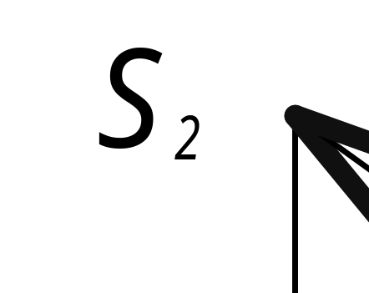
- Построить точку пересечения прямой с плоскостью и определить видимость, если: прямая l горизонтально-проецирующая, а плоскость ABC – общего положения .

- Построить линию пересечения плоскости ABC и фронтально-проецирующей плоскости G.
- Построить точку пересечения прямой общего положения с плоскостью общего положения
- Построить линию пересечения ΔАВС и плоскости, заданной параллельными прямыми ED и FG

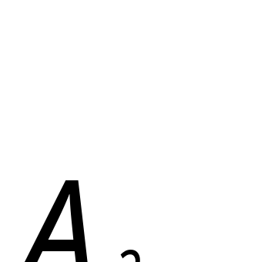

Типовые темы расчетно-графических работ:
Типовые темы расчетно-графических работ:
РГР №1, эпюр №1, задание №1. Построить недостающий вид модели по двум заданным,
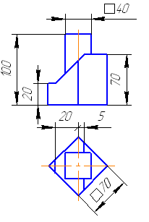1 | 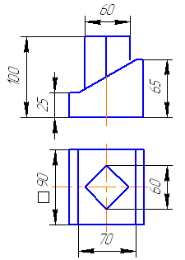2 | 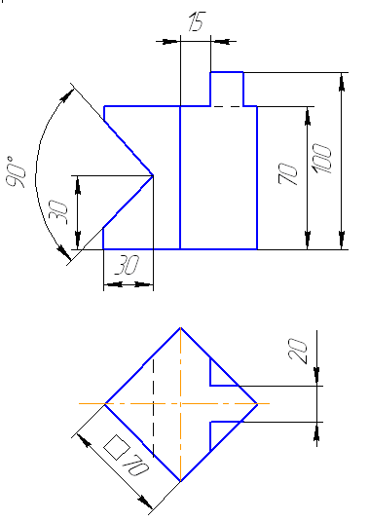3
аксонометрическое изображение
РГР №1, эпюр № 1, задание №2. Выполнить недостающий вид модели, простые разрезы, аксонометрическое изображение.
1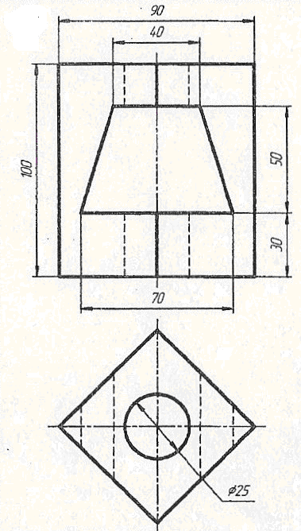 | 2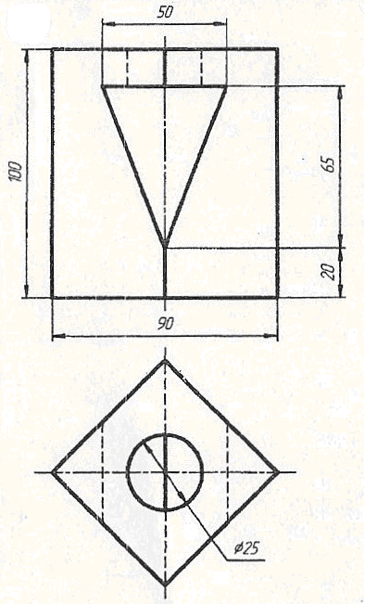 | 3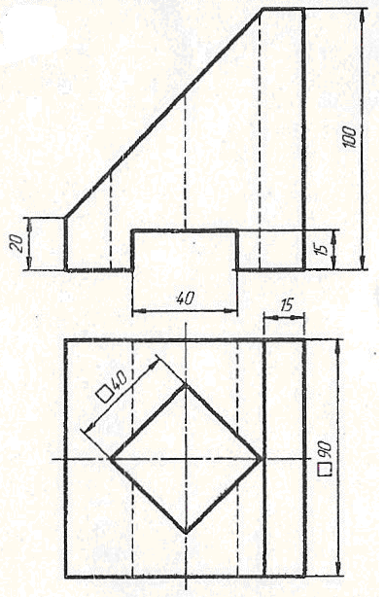
РГР №1, эпюр № 2. Выполнить болтовое соединение и спецификацию
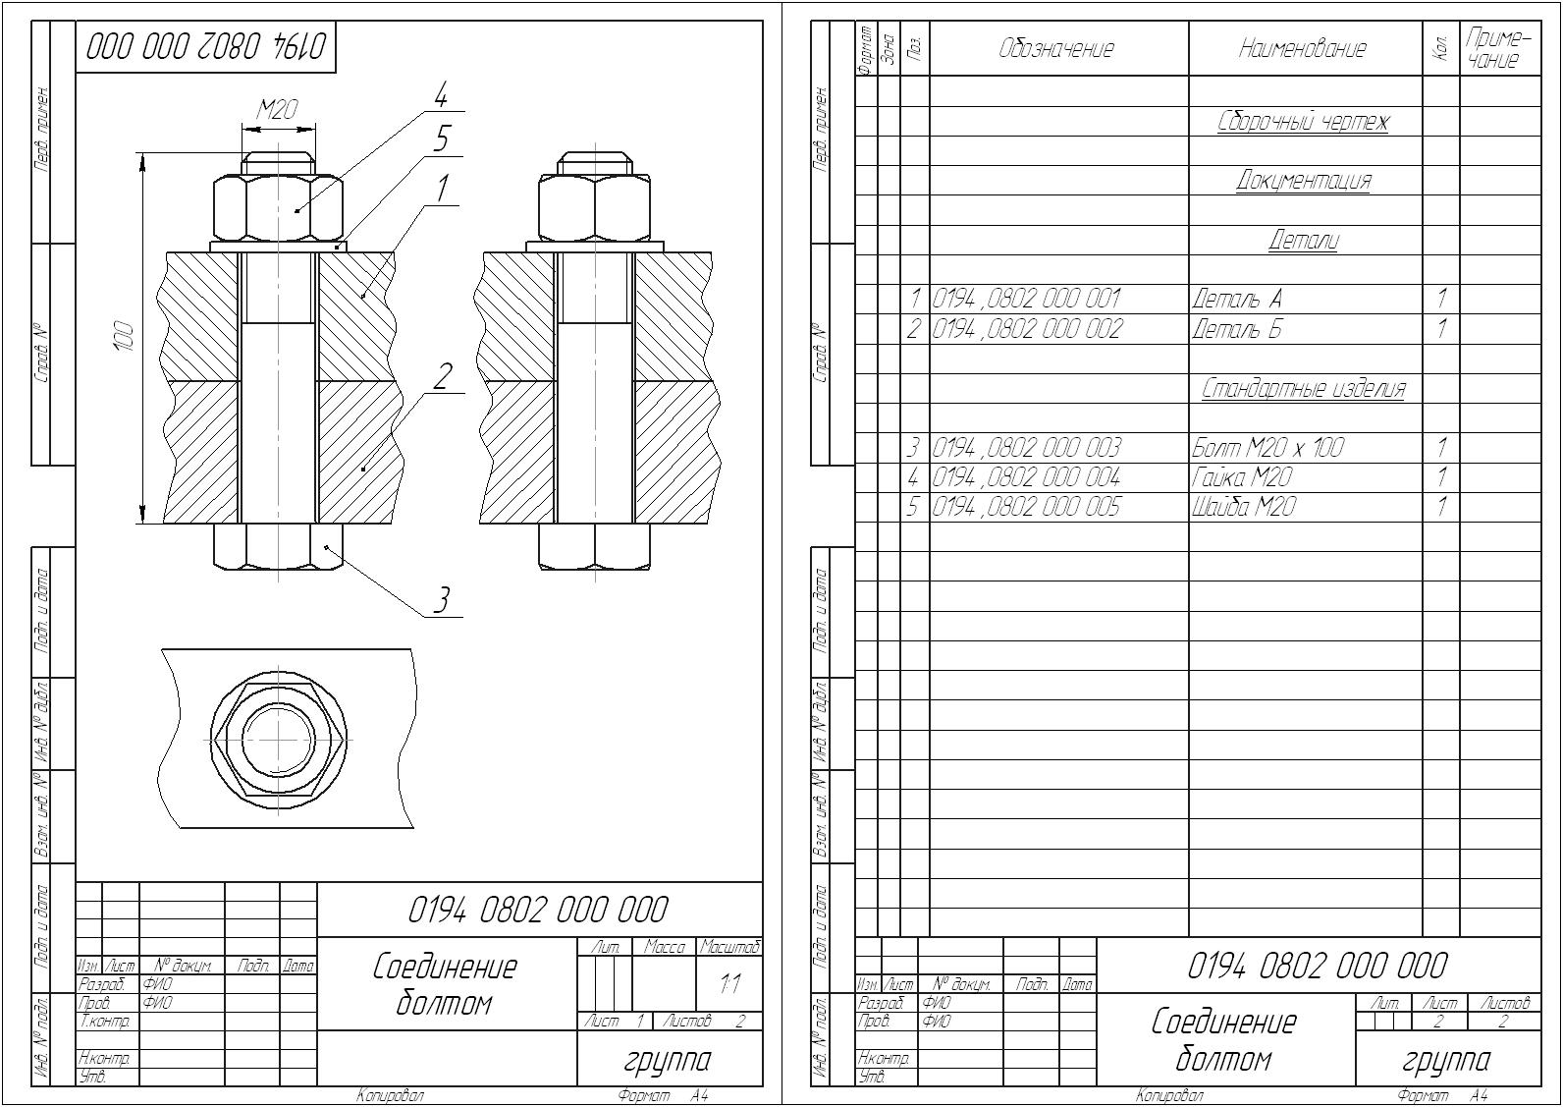
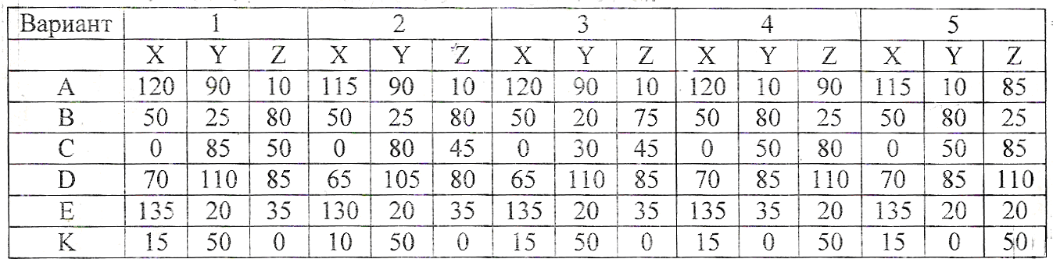
РГР №2, эпюр № 3, задача №1. По заданным координатам построить линию пересечения 2-х плоскостей общего положения и определить видимость на чертеже.

РГР №2, эпюр №3, задача №2. Построить линию пересечения поверхностей методом вспомогательных секущих плоскостей.
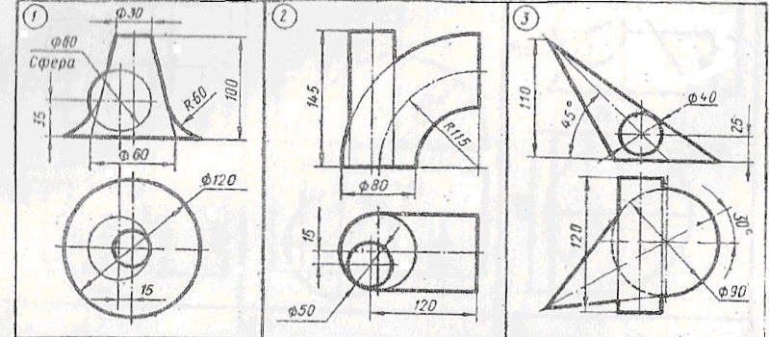

РГР №2. эпюр №4, задача №1. Построить сечение многогранника плоскостью общего положения. Найти натуральную величину сечения.
РГР №2, эпюр №4, задача №2. Построить полную развертку усеченной поверхности многогранника.

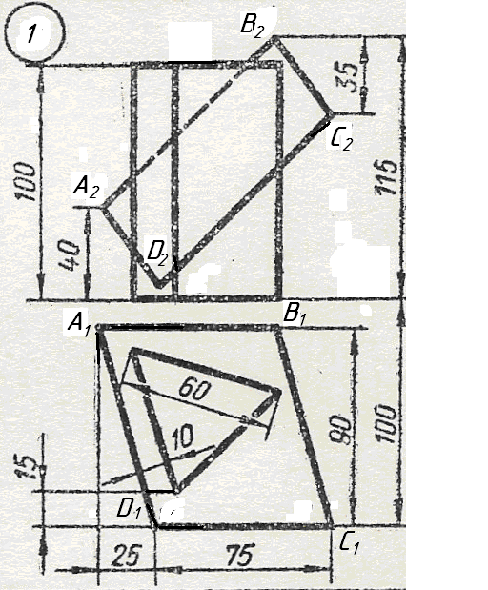 | 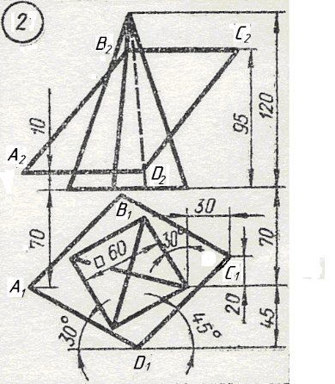 | 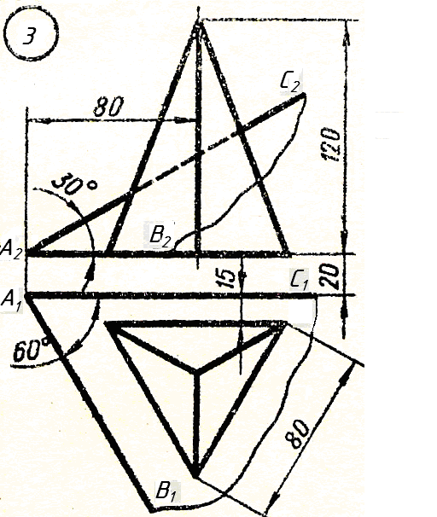

РГР №3 Эпюр № 5 Задание №1. Выполнение эскизов деталей

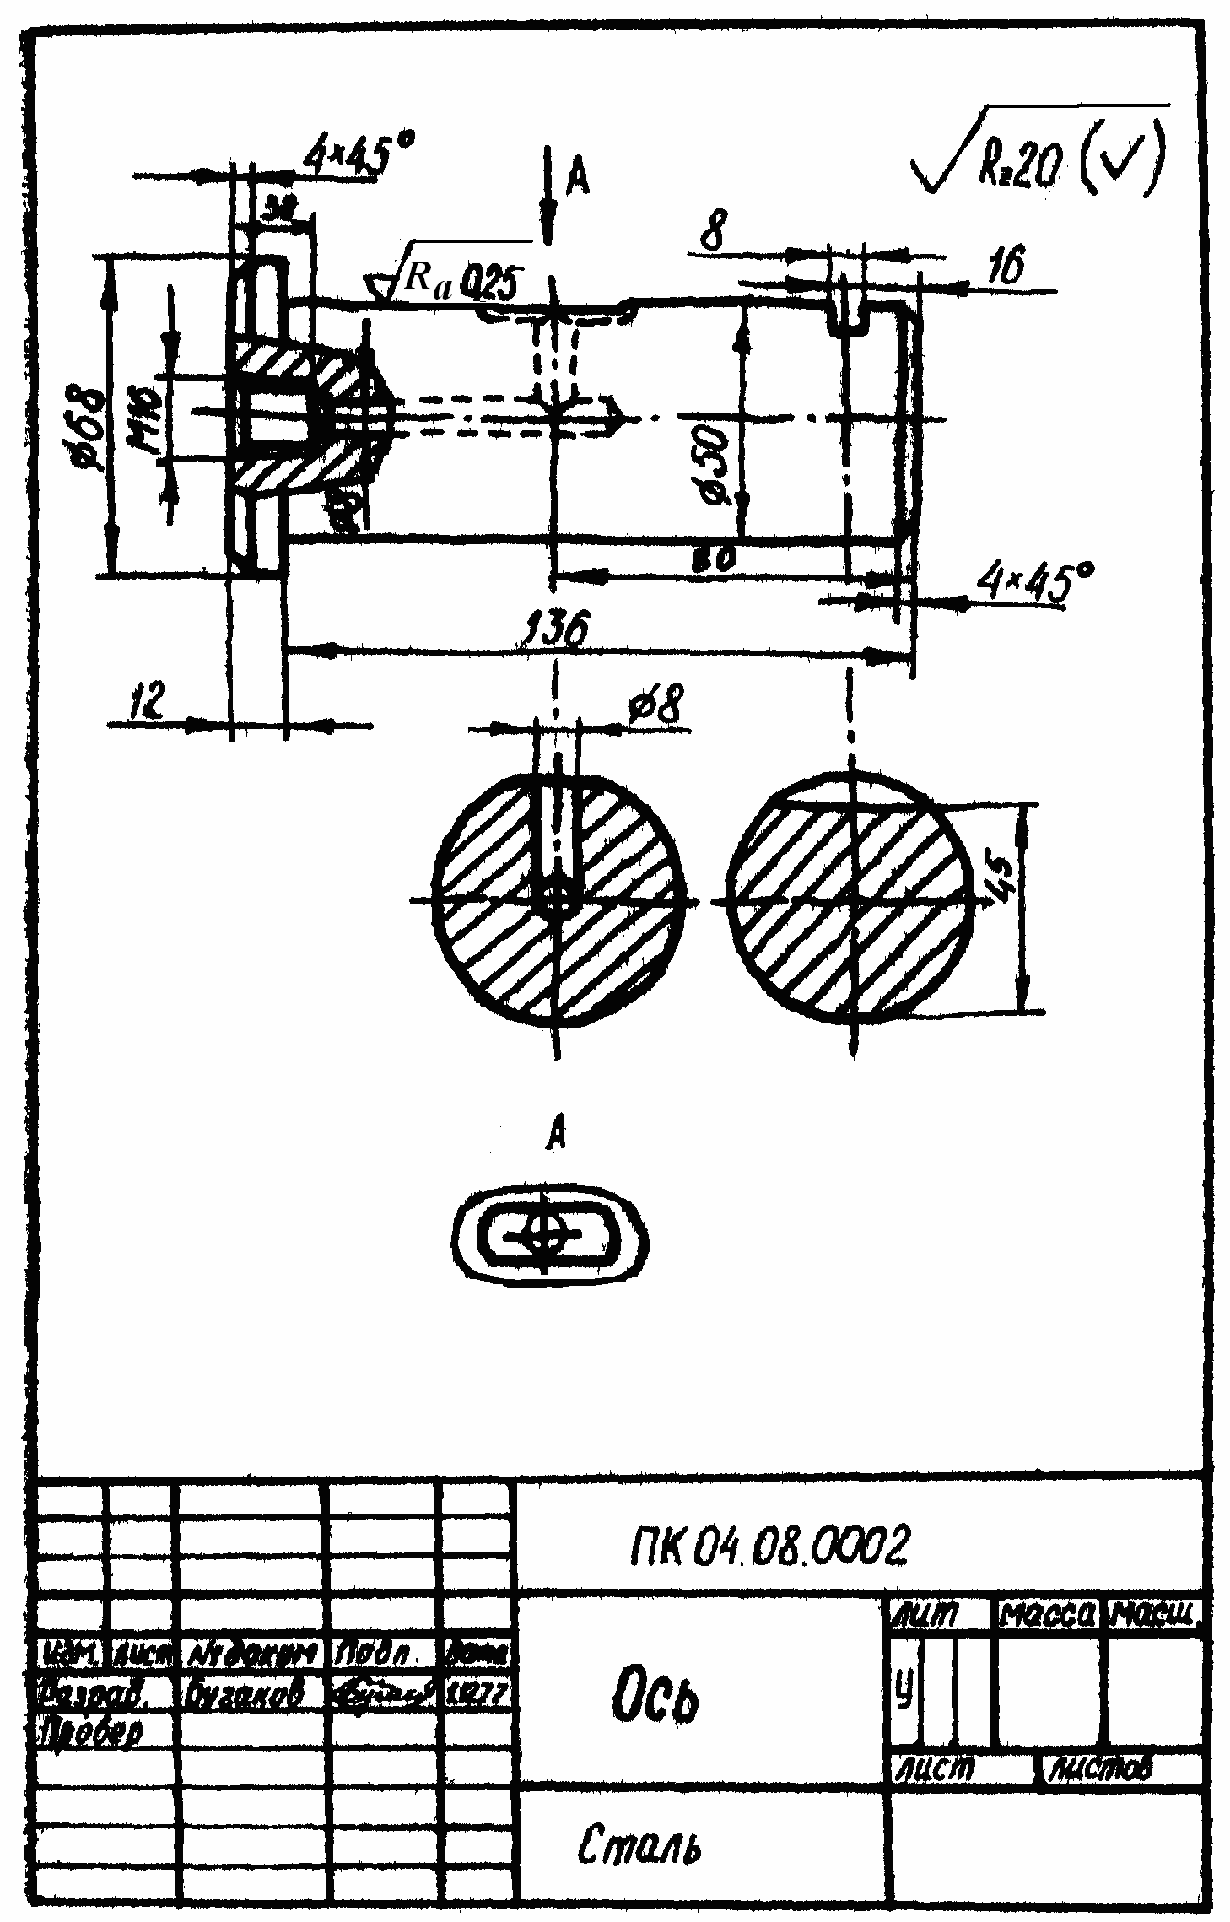

РГР №3 Эпюр № 6. Выполнить чертежи 2-3 деталей и аксонометрическое изображение с вырезом (Рис. 1).

ФоФормат | Зона | Поз. | Обозначение | Наименование | Кол. | Примечание
 |  |  |  | Документация
А2 |  |  | МЧ00.52.00.00.СБ | Сборочный чертеж
 |  |  |  | Детали
A3 |  | 1 | МЧ00.52.00.01 | Корпус | 1
А4 |  | 2 | МЧ00.52.00.02 | Крышка | 1
А4 |  | 3 | МЧ00.52.00.03 | Штуцер | 1
А4 |  | 4 | МЧ00.52.00.04 | Фланец | 1
А4 |  | 5 | МЧ00.52.00.05 | Маховичок | 1
А4 |  | 6 | МЧ00.52.00.06 | Шпиндель | 1
А4 |  | 7 | МЧ00.52.00.07 | Втулка | 1
А4 |  | 8 | МЧ00.52 00 08 | Клапан | 1
А4 |  | 9 | МЧ00.52.00.09 | Прокладка | 1
 |  |  |  | Стандартные изделия
 |  | 10 |  | Гайка М8.5 | 2
 |  |  |  | ГОСТ 5915-70
 |  | 11 |  | Гайка М10.5 | 1
 |  |  |  | ГОСТ 5915-70
 |  | 12 |  | Кольцо СГ 30-19-3 | 4
 |  |  |  | ГОСТ 6418—81
 |  | 13 |  | Шпилька M8×30.58 | 2
 |  |  |  | ГОСТ 22034—76
Клапан предназначен для пропускания жидкости. При вращении маховичка поз. 5 против часовой стрелки, шпиндель поз. 6 с клапаном поз. 8 будет подниматься и пропускать жидкость. Для прекращения подачи жидкости маховичок необходимо вращать по часовой стрелке до отказа
Для предупреждения утечки жидкости через зазоры между корпусом поз. 1 и деталями поз. 4 и поз 6 предусмотрено сальниковое уплотнение из колец поз 12 Уплотнительные кольца поджимаются фланцем поз 4, который крепится шпильками поз 13 и гайками поз 10. Для герметичности между корпусом и крышкой поз 2 ставится прокладка поз 9
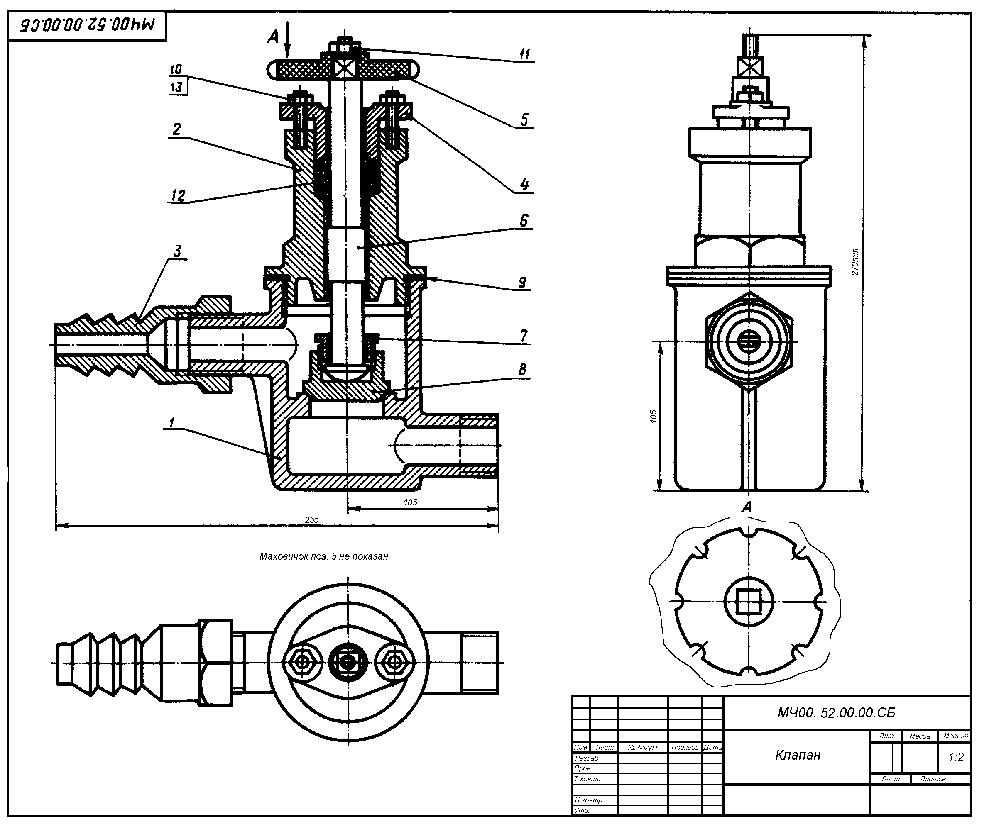
Материал деталей поз. 1…4 — СЧ 15 ГОСТ 1412—79, детали поз. 5 — Листы винипласта ВН 1500×800 ГОСТ 9639—71, деталей поз. 6, 8 — Сталь 40 ГОСТ 1050—74
Рис. 1. Клапан

Типовая контрольная работа
Задача 1. Построить линию пересечения поверхности вращения плоскостью | Задача 2. Определить точки пересечения поверхности с прямой линией

5.4. Перечень видов оценочных средств
Решение задач, расчетно-графическая работа (РГР), отчеты по РГР, контрольная работа, экзаменационные вопросы
6. УЧЕБНО-МЕТОДИЧЕСКОЕ И ИНФОРМАЦИОННОЕ ОБЕСПЕЧЕНИЕ ДИСЦИПЛИНЫ (МОДУЛЯ)
6.1. Рекомендуемая литература
6.1 | Кирюхина, Т. А. Начертательная геометрия и инженерная графика: учебное пособие / Т. А. Кирюхина, В. А. Овтов. — Пенза : ПГАУ, 2022. — 131 с. — Текст : электронный // Лань : электронно-библиотечная система. — URL: https://e.lanbook.com/book/332918
6.2 | Константинов, А. В. Начертательная геометрия : учебное пособие для вузов / А. В. Константинов. — 2-е изд., испр. и доп. — Москва : Издательство Юрайт, 2024. — 401 с. — (Высшее образование). — ISBN 978-5-534-17222-5. — Текст : электронный // Образовательная платформа Юрайт [сайт]. — URL: https://urait.ru/bcode/542858 (дата обращения: 13.06.2024).
6.3 | Чекмарев, А. А. Начертательная геометрия : учебник для вузов / А. А. Чекмарев. — 2-е изд., испр. и доп. — Москва : Издательство Юрайт, 2024. — 147 с. — (Высшее образование). — ISBN 978-5-534-11231-3. — Текст : электронный // Образовательная платформа Юрайт [сайт]. — URL: https://urait.ru/bcode/538045 (дата обращения: 13.06.2024)
6.4 | Харах М.М., Гусева Т.В. Славин Б.М. Инженерная графика: учебно-метод. комплекс : учеб. пособие для вузов – 2-е изд., пересмотренное. – Астрахань: Изд- во АГТУ, 2024
6.5 | Харах М.М., Гусева Т.В., Славин Р.Б., Козлова И.А.: Инженерная и компьютерная графика: учебно-метод.  комплекс: учеб пособие для вузов - Астрахань: Изд-во АГТУ, 2015
6.2. Перечень ресурсов информационно-телекоммуникационной сети "Интернет"
Э1 | Нестеренко, Л.А. Начертательная геометрия. Инженерная графика. Раздел 1. Конспект лек-ций по начертательной геометрии: рабочая тетрадь [Электронный ресурс] : учеб. пособие / Л.А. Нестеренко, В.В. Бурлов, Л.В. Ремонтова. — Электрон. дан. — Пенза: ПензГТУ, 2014. — 191 с
Э2 | Бурлов, В.В. Конспект лекций по начертательной геометрии инженерная графика: Модуль 1 [Электронный ресурс] : учеб. пособие / В.В. Бурлов, И.И. Привалов, Л.А. Нестеренко. — Электрон. дан. — Пенза: ПензГТУ, 2014. — 72 с.
Э3 | Юдина, Е.Ю. Начертательная геометрия. Инженерная графика [Электронный ресурс]: учеб. пособие — Электрон. дан. — Пенза : ПензГТУ, 2012. — 142 с.
Э4 | Начертательная геометрия [Электронный ресурс]: учеб. пособие / В.В. Корниенко [и др.]. — Электрон. дан. — Санкт-Петербург: Лань, 2013. — 192 с.
6.3.1 Перечень программного обеспечения
6.3.1.1 | DeamonTools-Программа для работы с образами дисков
6.3.1.2 | AdobeReader-Программа для просмотра электронных документов
6.3.1.3 | KasperskyAntivirus-Средство антивирусной защиты
6.3.1.4 | MathCad-Система компьютерной алгебры из класса систем автоматизированного проектирования, ориентированная на подготовку интерактивных документов с вычислениями и визуальным сопровождением, отличается лёгкостью использования и применения для коллективной работы
6.3.1.5 | MozillaFireFox-Браузер
6.3.1.6 | 7-zip-Архиватор
6.3.1.7 | iSpringPresenter 7-Программа для создания презентаций
6.3.1.8 | Антиплагиат-Система автоматической проверки текстов на наличие заимствований из общедоступных сетевых источников
6.3.1.9 | КОМПАС – 3D V16-Система трехмерного моделирования.
6.3.1.10 | GoogleChrome-Браузер
6.3.2 Перечень информационных справочных систем и профессиональных баз данных
6.3.2.1 | MicrosoftOpenLicenseAcademic-Операционные системы
6.3.2.2 | OpenOffice-Программное обеспечение для работы с электронными документами
6.3.2.3 | Moodle-Образовательный портал ФГБОУ ВО «АГТУ»
7. МАТЕРИАЛЬНО-ТЕХНИЧЕСКОЕ ОБЕСПЕЧЕНИЕ ДИСЦИПЛИНЫ (МОДУЛЯ)
7.1 | 1.Аудитории для проведения занятий лекционного типа.
7.2 | 2.Аудитории должны быть оборудованы специализированной учебной мебелью для обучающихся, стол и стул для преподавателя, набор демонстрационного оборудования, учебно-наглядные пособия, компьютерная техника с подключением к сети «Интернет».
7.3 | 3.Аудитории для проведения занятий семинарского и лабораторного типа.
7.4 | 4.Аудитории не менее чем на 25 посадочных мест. Аудитории должна быть оборудованы учебной мебелью для обучающихся, стол и стул для преподавателя, доска. Компьютерный класс, оснащенный компьютерами, с выходом в сеть Интернет, оборудованный учебной мебелью. Необходимое программное обеспечение:
7.5 | 5.Microsoft Office 2016 (Договор № Tr 000113470 от 5 октября 2016г. Срок пользования — неограниченно).
7.6 | 6.Офисный пакет приложений: Word, Excel, PowerPoint, OneNote, Outlook, Publisher, Access (Microsoft Open License).Компас- 3D V16, Mathcad 15, Autodesk
7.7 | 7. Аудитория для групповых и индивидуальных консультаций.
7.8 | 8.Аудитории не менее чем на 25 посадочных мест. Аудитории должна быть оборудованы учебной мебелью для обучающихся, стол и стул для преподавателя, доска. Компьютерный класс, оснащенный компьютерами, с выходом в сеть Интернет, оборудованный учебной мебелью. Необходимое программное обеспечение:
7.9 | Microsoft Office 2016 (Договор № Tr 000113470 от 5 октября 2016г. Срок пользования — неограниченно).
7.10 | Офисный пакет приложений: Word, Excel, PowerPoint, OneNote, Outlook, Publisher, Access (Microsoft Open License).
7.11 | Компас- 3D V16, Mathcad 15, Autodesk
7.12 | 9. Аудитория для текущего контроля и промежуточной аттестации.
7.13 | 10. Компьютерный класс, оснащенный компьютерами, с выходом в сеть Интернет, оборудованный учебной мебелью. Необходимое программное обеспечение:
7.14 | Microsoft Office 2016 (Договор № Tr 000113470 от 5 октября 2016г. Срок пользования — неограниченно).
7.15 | Офисный пакет приложений: Word, Excel, PowerPoint, OneNote, Outlook, Publisher, Access (Microsoft Open License).
7.16 | Компас- 3D V16, Mathcad 15, Autodesk
7.17 | 11. Аудитория для состоятельной работы
7.18 | 12. Читальный зал научной библиотеки, оснащенный компьютерами с выходом в сеть Интернет.
8. МЕТОДИЧЕСКИЕ УКАЗАНИЯ ДЛЯ ОБУЧАЮЩИХСЯ ПО ОСВОЕНИЮ ДИСЦИПЛИНЫ (МОДУЛЯ)
8.1 Харах М.М., Козлова И.А. Чертежи сборочные : Метод. указ. по «Инженерной и компьютерной графике» для студ. 1 и 2 курсов техн. спец. и направлений подготовки бакалавров.- Астрахань: Изд-во АГТУ, 2013, – 73 с.
(Библиотека АГТУ - 20 экз.)
8.2 Харах М.М., Козлова И.А. Аксонометрические проекции: Методические указания по «Компьютерной графике»: -Астрахань: Изд-во АГТУ, 2011. – 49с. (Библиотека АГТУ - 20 экз.)
8.3. Большаков, В. П. Инженерная и компьютерная графика. Изделия с резьбовыми соединениями : учебное пособие для вузов / В. П. Большаков, А. В. Чагина. — 3-е изд., испр. и доп. — Москва : Издательство Юрайт, 2024. — 152 с. — (Высшее образование). — ISBN 978-5-534-12937-3. — Текст : электронный // Образовательная платформа Юрайт [сайт]. — URL: https://urait.ru/bcode/537750 (дата обращения: 13.06.2024).

Приложение к рабочей программе дисциплины (модуля) Начертательная геометрия и инженерная графика

Особенности реализации РПД при наличии в контингенте обучающихся с ограниченными возможностями здоровья по зрению³

В Университете в рамках создания безбарьерной образовательной среды для обучаю- щихся с ограниченными возможностями здоровья по зрению организованы информационные указатели с использованием тактильного шрифта по системе Брайля. Сайт Университета имеет версию для слабовидящих.

  - Реализация РПД может осуществляться с использованием дистанционных технологий в части освоения следующих разделов (видов контактной работы): (приводятся разделы или виды контактной работы).
  - Методические указания для обучающихся по освоению дисциплины (модуля) пред- ставлены в аудиоформате (ссылка на размещение файлов на образовательном портале).
  - Форма проведения промежуточной аттестации по дисциплине устанавливается для обучающихся с ОВЗ с учетом индивидуальных психофизических особенностей (устно, письменно на бумаге, письменно на компьютере, в форме тестирования и т.п.).
  - При проведении промежуточного контроля обучающемуся при необходимости может предоставляется ассистент.
  - При проведении промежуточного и текущего контроля с использованием ассистивных средств обучающемуся предоставляется дополнительное время для подготовки ответа.

Особенности реализации РПД при наличии в контингенте обучающихся с ограничен-ными возможностями здоровья по слуху

- Реализация РПД может осуществляться с использованием дистанционных технологий в части освоения следующих разделов (видов контактной работы): (приводятся разделы или виды контактной работы).
- При проведении практических (лабораторных) занятий производится дублирование звуковой справочной информации визуальной.
- Форма проведения промежуточной аттестации по дисциплине устанавливается для обучающихся с ОВЗ с учетом индивидуальных психофизических особенностей (устно, письменно на бумаге, письменно на компьютере, в форме тестирования и т.п.).
- При проведении промежуточного контроля обучающемуся при необходимости может предоставляется ассистент.
- При проведении промежуточного и текущего контроля с использованием ассистивных средств обучающемуся предоставляется дополнительное время для подготовки ответа.

³ Адаптация РПД осуществляется только при наличии в контингенте обучающихся лиц с ОВЗ, наличии их за- явления о необходимости адаптированного учебного процесса, с учетом рекомендаций медико-социальной экс- пертизы или психолого-медико-педагогической комиссии.

Особенности реализации РПД при наличии в контингенте обучающихся с ограничен- ными возможностями здоровья, имеющих нарушения опорно-двигательного аппарата

В Университете в рамках создания безбарьерной образовательной среды для обучающихся с ограниченными возможностями здоровья, имеющих нарушения опорно- двигательного аппарата, корпуса, в которых реализуется образовательная деятельность, укомплектованы необходимым оборудованием для облегчения доступа в аудитории и об- служивающие помещения.

- Реализация РПД может осуществляться с использованием дистанционных технологий в части освоения следующих разделов (видов контактной работы): (приводятся разделы или виды контактной работы).
- При проведении практических (лабораторных) занятий обеспечивается возможность освоения практических навыков обучающимся с ОВЗ с учетом его индивидуальных физических возможностей.
- Форма проведения промежуточной аттестации по дисциплине устанавливается для обучающихся с ОВЗ с учетом индивидуальных психофизических особенностей (устно, письменно на бумаге, письменно на компьютере, в форме тестирования и т.п.).
- При проведении промежуточного контроля обучающемуся при необходимости может предоставляется ассистент.

